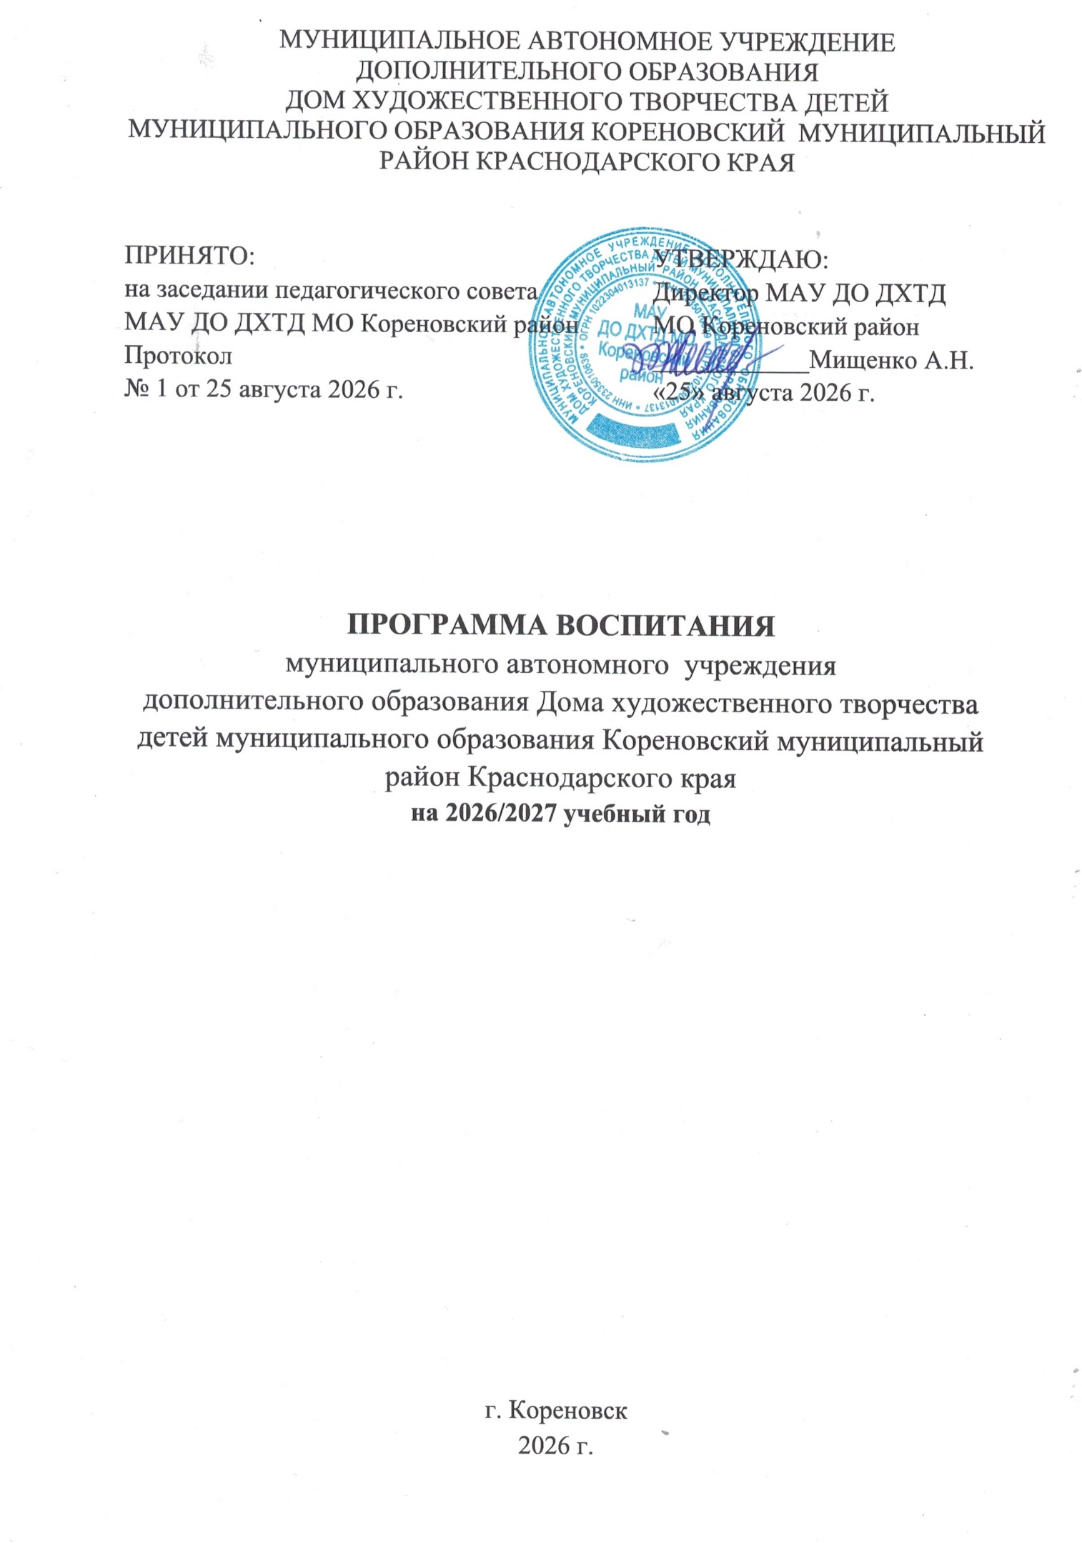

2
СОДЕРЖАНИЕ

Паспорт Программы воспитания……………………………………… стр.3

Пояснительная записка……………………………………………… стр.5
Раздел 1 «Особенности организуемого в
МАУ ДО ДХТД воспитательного процесса» стр.6

Раздел 2. «Цель, задачи воспитания» стр.7

Раздел 3. Виды и формы содержания деятельности стр.8

Раздел 4. Основные направления анализа
воспитательной работы стр.13

ПРИЛОЖЕНИЕ:
План организационно- массовой и
воспитательной работы МАУ ДО ДХТД
МО Кореновский район на 2026/2027 уч.год

3
ПАСПОРТ ПРОГРАММЫ
Наименование программы | Программа воспитания муниципального автономного учреждения дополнительного образования Дома художественного творчества детей муниципального образования Кореновский муниципальный район Краснодарского края на 2026/2027 учебный год
Полное наименование образовательной организации | Муниципальное автономное учреждение дополнительного образования Дом художественного творчества детей муниципального образования Кореновский район
Разработчик программы | Наумова Ирина Алексеевна , заместитель директора по организационно- массовой и воспитательной работе
Исполнители | Отдел организационно - массовой и воспитательной работы, педагоги дополнительного образования
Участники программы | Учащиеся, педагогический коллектив, родители (законные представители) ДХТД, управление образования АМО Кореновский район, СМИ, учреждения культуры Кореновского района, образовательные учреждения, общественные организации муниципального образования.
Нормативная основа программы | - Федеральный Закон РФ «Об образовании в Российской Федерации» от 29.12.2012 №273 ФЗ;  -ФЗ от 05.04.2021 № 85-ФЗ "О внесении изменений в ФЗ "Об образовании в Российской Федерации";  -Федеральный Закон РФ от 31.07.2020 г. №304 -ФЗ «О внесении изменений в ФЗ «Об образовании в Российской Федерации по вопросам воспитания обучающихся»;  - Распоряжение Правительства РФ от 29.05.2015 г.№996-р «Об утверждении Стратегии развития воспитания в РФ на период до 2025 г.»;  - Концепция развития дополнительного образования детей, утвержденная распоряжением Правительства РФ от 29. 04.2015 года №729-р;  - Федеральный проект «Патриотическое воспитание граждан РФ» (2021-2024 годы) Национального проекта «Образование» (утв. Президиумом Совета при Президенте РФ по стратегическому развитию и национальным проектам, протокол от24.12.2018 №16);  - Федеральный проект «Всё лучшее детям» Национального проекта «Молодежь и дети»»;  - приказ министерства труда и социальной защиты РФ от 10.01.2017 года №10 н «Об утверждении профессионального стандарта «Специалист в области воспитания»;  - письмо Министерства образования и науки РФ от 03.04.2017 года № вк 1068/09 «О направлении методических  4  рекомендаций (Методические рекомендации о механизмах привлечения организаций дополнительного образования детей к профилактике правонарушений несовершеннолетних);  - Распоряжение Правительства РФ от 12.11.2020 №2945-р «Об утверждении плана мероприятий по реализации в 2021-2025 годах Стратегии развития воспитания в РФ на период до 2025 г.»;  - Порядок организации и осуществления образовательной деятельности по дополнительным общеобразовательным программам, утвержденный приказом Министерства просвещения РФ от 09.11.2018 года №196;  - целевая модель развития региональных систем дополнительного образования детей, утвержденная приказом Министерства просвещения РФ «Об утверждении Целевой модели региональных систем дополнительного образования детей» от 03.09.2019 №467;  -письмо Министерства просвещения РФ от 07.05.2020 г. №в б -976/04 «О реализации курсов внеурочной деятельности, программ воспитания и социализации, дополнительных общеразвивающих программ с использованием дистанционных образовательных технологий»;  - приказ Министерства просвещения РФ от 11.12.2020 г. №712 «О внесений изменений в некоторые федеральные государственные образовательные стандарты общего образования по вопросам воспитания обучающихся».

5
ПОЯСНИТЕЛЬНАЯ ЗАПИСКА
Программа воспитания МАУ ДО ДХТД МО Кореновский район является неотъемлемой частью Программы развития учреждения.
Программа обеспечивает реализацию Федерального закона от 31 июля 2020 года №304-ФЗ «О внесении изменений в Федеральный закон «Об образовании в Российской Федерации» по вопросам воспитания обучающихся».
Программа воспитания учреждения создана на основе методических рекомендаций по разработке программ воспитания ФБГНУ Института стратегии развития образования Российской академии образования, использована «Примерная программа воспитания», одобренная решением Федерального учебно-методического объединения по общему образованию Министерства просвещения России.
Программа направлена на решение вопросов гармоничного социально - коммуникативного развития детей. Ключевой задачей при реализации программы воспитания является: формирование общей культуры личности детей, развития социальных, нравственных эстетических, интеллектуальных и физических качеств, инициативности, самостоятельности и ответственности ребенка.
Программа призвана стать механизмом для:
- реализации процесса развития личности ребенка через создание благоприятных для этого условий;
- обеспечения достижения обучающимися личностных результатов: осознание своего российского гражданства, принадлежности к российской нации, готовность к саморазвитию, познанию и обучению.
Актуальность программы определена ролью дополнительного образования в укреплении воспитательной составляющей как особой образовательной сфере, которая имеет собственные приоритетные направления и содержание воспитательной работы с обучающимися.
Программа воспитания включает в себя 4 основных раздела:
1. Особенности организуемого в МАУ ДХТД МО Кореновский район воспитательного процесса;
2. Цели и задачи воспитания;
3. Виды и формы содержания деятельности;
4.Основные направления самоанализа воспитательной работы.
Программой определены следующие тематические модули:
1. «Ключевые культурно-образовательные события»;
2. «Воспитание в детском коллективе»;
3. «Работа с родителями»;
4. Методическое сопровождение воспитательного процесса в учреждении»;

6
5. «Организация участия в Общероссийском общественно-государственном движении детей и молодёжи «Движение первых».
На основе данной программы воспитания учреждения в каждом творческом объединении разрабатываются календарные планы воспитания, адаптированные под организационно-педагогические условия реализации программ учебных предметов.
Приложением к данной программе является план основных воспитательных мероприятия МАУ ДО ДХТД на 2026/2027 учебный год.

Раздел 1
«Особенности организуемого в МАУ ДХТД МО Кореновский район воспитательного процесса»

Дом художественного творчества детей является центром воспитательной, образовательной, организационно – методической, культурно – досуговой деятельности города Кореновска.
За годы существования Дом творчества прошел типичный путь развития от внешкольного учреждения до многопрофильного учреждения дополнительного образования. С 2019 года является муниципальным опорным центром дополнительного образования муниципального образования Кореновский район. В учреждении работает отдел организационно-массовой и воспитательной работы.
Сегодня Дом творчества не только место получения знаний, а микросоциум, в котором осуществляется процесс формирования ценностей, норм и правил человеческого общежития, навыков ориентации в большом информационном пространстве.
Занятия с детьми проводятся в основном здании, которое находится в центре города Кореновска, в помещении городского клуба «Парус» и на базе 22 школ Кореновского района. С 2025 года на базе школ организована дополнительная занятость детей движения «Юнармия».
Микрорайон основного здания Дома художественного творчества и клуба «Парус» находится в районе с развитой инфраструктурой: школы, учреждения культуры, городской парк и центральная библиотека, мемориал памяти воинам, погибшим в годы ВО войны прочие объекты социального назначения.
Социальными заказчиками реализации программы выступают в первую очередь родители учащихся. Социальную обстановку микросоциума нельзя назвать полностью благоприятной из-за недостаточно стабильного финансового обеспечения семей, сокращения их финансовых возможностей для полноценного обучения и развития способностей детей. Следовательно, сохранение бесплатных детских объединений является жизненно важным и необходимым условием для воспитательного процесса, организации свободного времени детей, обеспечивающим действенную социально-педагогическую защиту детей района.
7
Особенностью воспитательного процесса учреждения является работа по вовлечению к участию в социально- значимых районных мероприятиях (конкурсах, акциях, выставках) дошкольных и общеобразовательных учреждений, что основывается на многолетнем опыте работы по сетевому взаимодействию.
Основной целью педагогической работы в Доме художественного творчества детей является создание целостного пространства для развития и воспитания детей с использованием ресурса партнерства с другими субъектами социализации: учреждениями общего и дошкольного образования, средствами массовой информации, военными и общественными организациями, семьёй, учреждениями культуры и молодежной политики.
Раздел 2.
Раздел 2. Цель, задачи воспитания
Целью в программе определено воспитание высоконравственного, творческого, компетентного гражданина России, принимающего судьбу Отечества как свою личную, осознающего свою ответственность за настоящее и будущее своей страны, укорененного в духовных и культурных традициях многонационального народа Российской Федерации.
Исходя из этого воспитательного потенциала педагогами Дома художественного творчества формируются такие базовые ценности как семья, труд, отечество, природа, мир, знания, культура, здоровье, человек.
Целевые приоритеты:
Младший школьный возраст- создание благоприятных условий для усвоения учащимися социально- значимых знаний, знаний основных норм и традиций общества, в котором они живут (самоутверждение в новом
коллективе, принятие традиций поведения, формирование социально-значимых дел:
- быть трудолюбивым, доводить начатое дело до конца;
- знать и любить свою Родину;
- беречь и охранять природу;
- проявлять миролюбие;
- быть вежливым, скромным, приветливым;
- уметь сопереживать, проявлять сострадание и пр.
Подростковый возраст- создание благоприятных условий для развития социально-значимых отношений учащихся, ценностных отношений:
-к семье как главной опоре в жизни;
- к труду как способу достижения жизненного благополучия человека;
- к своему Отечеству, малой Родине;
-к природе как источнику жизни на земле;
-к знаниям как к интеллектуальному ресурсу;
- к культуре как духовному богатству общества;
- к здоровью как залогу долгой и активной жизни;
- к окружающим людям как равноправным социальным партнерам и пр.

8
Юношеский возраст- создание благоприятных условий для приобретения учащимися опыта осуществления социально значимых дел:
- жизненное самоопределение;
- выбор дальнейшего жизненного пути;
- выражение собственной гражданской позиции;
- реализация опыта самостоятельного приобретения новых знаний, самопознания, здорового образа жизни, творческого самовыражения и пр.
Задача программы заключается в:
- реализации потенциала педагогического коллектива учреждения в процессе воспитания учащихся;
-развитие креативных способностей и творческой активности детей на всех ступенях образования;
- создании условий для максимальной самореализации каждого участника образовательного процесса, в том числе в рамках общероссийского движения детей и молодежи «движение первых»;
- вовлечении школьников образовательных учреждений района во внеурочную деятельность, участие в социально - значимых воспитательных мероприятиях в том числе , организуемых домом художественного творчества детей;
- использовании в воспитании детей возможностей занятия, в том числе использование интерактивных форм работы с учащимися;
- реализации воспитательных возможностей ключевых культурно-образовательных событий, поддержке традиций учреждения;
- поддержании и развитие предметно- эстетической среды учреждения;
- организации работы с семьями школьников для совместного решения проблем воспитания и социализации детей и подростков, оказание психологической поддержки;
-оказание методической поддержки воспитательного процесса учреждения.

Раздел 3 «Виды и формы содержания деятельности
Реализация цели и задач программы воспитания осуществляется в рамках определенных направлений деятельности учреждения и представляется в следующих модулях.
1. Модуль «Ключевые культурно-образовательные события», направлен на реализацию потенциала событийного воспитания для формирования духовно-нравственных ценностей, укрепления и развития традиций в детских объединениях и образовательной организации, развития субъектной позиции обучающихся.
2. Модуль «Воспитание в детском коллективе» ориентирован на организацию воспитательной работы с коллективом и индивидуальную работу с обучающимися детского объединения.
3. Модуль «Работа с родителями» направлен на работу с родителями детей для совместного решения проблем воспитания и социализации детей и подростков.
4. Модуль «Методическое сопровождение воспитательного процесса учреждения» призван повысить уровень профессиональной культуры и воспитательного потенциала педагога.
9
5. Модуль «Организация участия в Общероссийском общественно-государственном движении детей и молодёжи «Движение первых» призван создать условия для активного включения детей и молодёжи в социально значимую деятельность района, обеспечить их всестороннее развитие и подготовку к полноценной жизни в обществе на основе традиционных российских духовно-нравственных ценностей.

1. Модуль «Ключевые культурно-образовательные события»

Ключевые дела – это главные, ежегодные традиционные мероприятия учреждения, организуемые педагогами для обучающихся и которые планируются,
готовятся, проводятся педагогами совместно с детьми. Это комплекс творческих дел, объединяющих воспитанников вместе с педагогами в единый коллектив.
В мероприятиях модуля принимают участие учащихся ДХТД и привлекаются учащиеся дошкольных и общеобразовательных учреждений в рамках сетевого взаимодействия.
Ключевые дела способствуют:
- включению в мероприятия большого числа детей и взрослых (из состава воспитанников ДХТД и их родителей);
-вовлечению в воспитательное пространство учреждения детей, не охваченных дополнительным образованием в районе (из числа обучающихся СОШ и ДОУ).
В данном модуле используются следующие направления работы:
- участие в краевых и муниципальных фестивалях, конкурсах, посвященных значимым культурно-образовательным событиям;
-проведение культурно-образовательных событий, инициируемых учреждением (ежегодно проводимые воспитательные мероприятия: театрализованные представления, музыкальные вечера, выставки детского творчества и т.п.
на уровне учреждения:
- участие во всероссийских, краевых и муниципальных конкурсах, фестивалях, акциях, посвященных значимым событиям;
- культурно-образовательные события – ежегодно проводимые творческие дела и мероприятия учреждения (праздничный концерты, театрализованные праздники и пр..);
- социальные проекты – совместно разрабатываемые и реализуемые обучающимися и педагогами комплексы дел разной направленности, ориентированные на преобразование окружающего социума.
на уровне ведомственного взаимодействия с образовательными организациями:
- культурно-образовательные события- ориентированные на вовлечение в систему дополнительного образования детей из школ, детских садов района (районный конкурс творческих коллективов.

2. Модуль «Воспитание в детском коллективе»
Работа с детскими коллективами ориентирована на:
10
- инициирование и поддержку участия учащихся в культурно- образовательных событиях (районных акциях, конкурсах, традиционных воспитательных мероприятиях, инициированных к проведению учреждением), оказание им помощи в подготовке и участии;
- сплочение коллективов через игры, квесты, экскурсии, походы, треннинги, «посиделки», празднования дней рождения, творческих вечеров;
-организацию интересных и полезных дел для личностного развития детей, воспитание инициативности и самостоятельности (челленджи, акции, квесты);
- создание в детских коллективах традиций, задающих их членам определенные социально значимые формы поведения («Дни именинника», «Рождественские посиделки»).
Реализуемые формы и виды воспитания:
- детские творческие конкурсы сценических форм, выставки ИЗО и ДПТ;
- тематические акции, челленджи, квесты;
- недели безопасности;
- спектакли;
- профилактические беседы по формированию представлений о личной - безопасности;
- литературно- музыкальные гостиные
- праздники.
3. Модуль «Работа с родителями»

Работа с родителями или законными представителями обучающихся осуществляется во взаимодействии с руководителями детских объединений и ориентирована на:
- повышения педагогической компетенции родителей, которые должны правильно организовать процесс воспитания своего ребёнка в семье для того, чтобы он вырос образованным и воспитанным человеком, готовым трудиться в современном обществе на благо своей страны;
- вовлечение родителей в событийное пространство учреждения через совместную деятельность родителей и обучающихся.
Главными задачами модуля являются оказание помощи семье в воспитании детей, психолого-педагогическое просвещение семей, коррекция семейного воспитания, демонстрация результатов обучения детей их родителям.
Используемые формы:
- проведение итоговых родительских собраний с демонстрацией результатов обучения в форме отчетных концертов, выставки творческих работ;
- приобщение родителей к обсуждению проблем обучения, возможности участия коллективов в творческих конкурсах выездной формы (участие коллектива в различного уровня очных конкурсах, фестивалях);
- использование интернет - ресурса учреждения (сайт ДХТД, страница в MAX, RU Tube, «Одноклассники» для ознакомления с деятельностью учреждения, информирования о событийных мероприятиях).

4. Модуль «Методическое сопровождение воспитательного процесса в учреждении»
11
Педагог - центральная фигура воспитательного процесса, он может добиться значительных успехов только тогда, когда учитывает условия и обстоятельства воспитательного процесса учреждения, внимательно анализирует результаты в своей работы, делает правильные выводы, регулярно совершенствует свои профессиональные знания.
Для этого в учреждении реализуется комплекс целенаправленных действий:
- проведение семинаров, направленных на выработку единства мнений и требований к ключевым вопросам воспитания;
- организация курсов повышения педагогической грамотности и компетенции в вопросах воспитания;
- проведение художественного совета;
- организация тесного взаимодействия с педагогами отдела организационно- массовой и воспитательной работы учреждения;
- участие педагогов в дистанционных семинарах, конкурсах профессионального мастерства по вопросам воспитания детей.

5. Модуль «Организация участия в Общероссийском общественно-государственном движении детей и молодёжи «Движение первых»

Модуль направлен на формирование у участников активной гражданской позиции, развитие лидерских качеств, навыков сотрудничества и ответственности, а также на их социализацию и профессиональное самоопределение в контексте ценностей и задач российского общества и государства.
Данная работа в текущем году будет начата впервые после создания и регистрации ячейки на краевом уровне и будет носить пробный вариант деятельности.
Основными принципами модуля определены:
- добровольность участия. Никто не может быть принуждён к вступлению или активной деятельности в движении.
- равенство прав участников. У всех участников, независимо от возраста, социального статуса или иных характеристик, есть равные возможности для самореализации.
- учёт индивидуальных особенностей. Деятельность движения строится с опорой на личные интересы, способности и потребности каждого участника.
Направлениями деятельности определены:
- Волонтерство и добровольчество ( «Благо твори»)
- Культура и искусство (»Дерзай и открывай»)
- Патриотизм и историческая память (»Служи Отеченству2)
- Экология и охрана природы ( «Береги планету»)
- Туризм и путешествие (»Открывай страну»)

Раздел 4. Основные направления анализа воспитательной работы
Приоритетные вопросы анализа воспитательной работы:
Мониторинг качества организации воспитательной работы:

12
-наличие и качество календарных планов воспитательной работы в дополнительных общеобразовательных общеразвивающих программах детских объединений , своевременная отчетность;
качество проводимых культурно-образовательных мероприятий в учреждении;
-качество участия детей детских объединений в воспитательных мероприятиях;
- качество совместной деятельности педагога дополнительного образования и педагогов -организаторов:
-качество деятельности ячейки «Движение первых».
2. Мониторинг результативности воспитательного процесса:
-уровень личностного роста обучающихся;
- наличие (снижение) нарушений Правил внутреннего распорядка, отсутствие правонарушений;
- наполняемость портфолио учащихся и педагогов, участие в конкурсах, фестивалях, активность каждого обучающегося (участие в мероприятиях, проектах, акциях.
3. Качество реализации методической поддержки педагогов, повышение профессиональной компетентности, повышение квалификации по вопросам воспитательной работы педагогических кадров.
4. Системность отражения воспитательной работы на сайте ОУ, в СМИ, публикации педагогов о своем опыте воспитательной деятельности.
5. Качество работы с родителями, повышение уровня активности родителей.
7.Какие проблемы личностного развития детей удалось решить?
8.Какие проблемы не удалось решить и почему?
9.Какие проблемы были выявлены при реализации программы?
10.Предложения для решения проблем.

